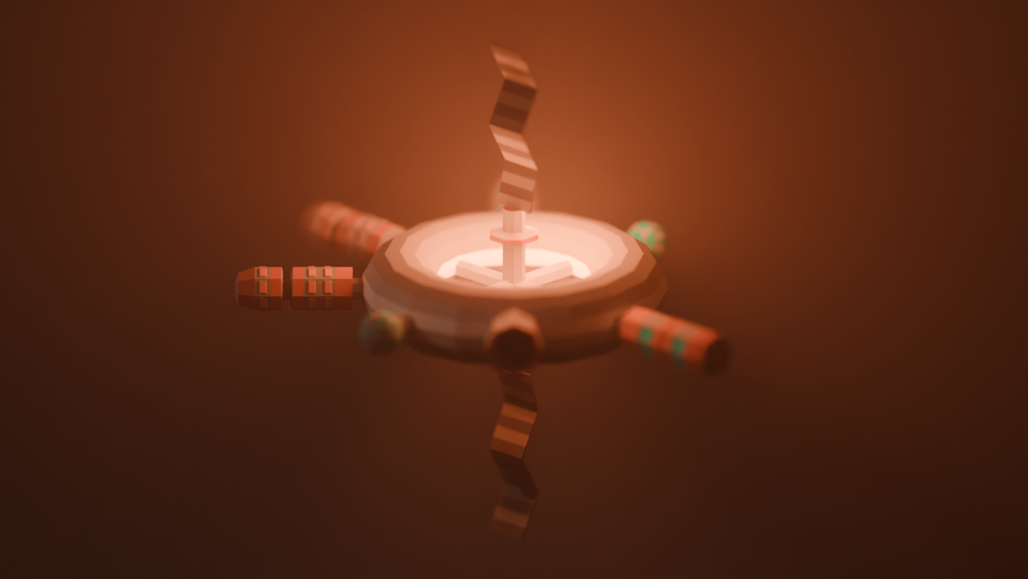

FOGINSPACE

Автор дизайн-документа – Шаляпин Д.А.

Версия: 1.00

Оглавление

Введение 3

# **Введение**